Все краски Востока – 8 дней, 8 ночей (2021)
(Ташкент-Хива-Бухара–Самарканд – Ташкент)

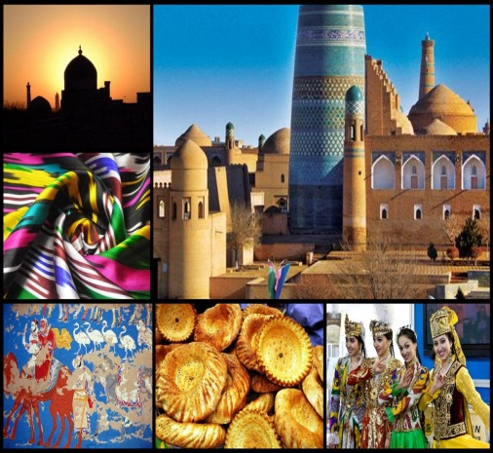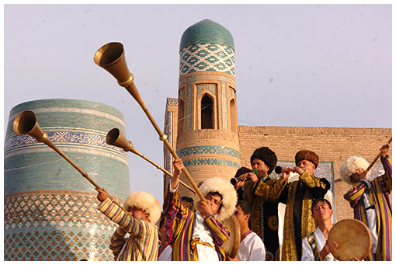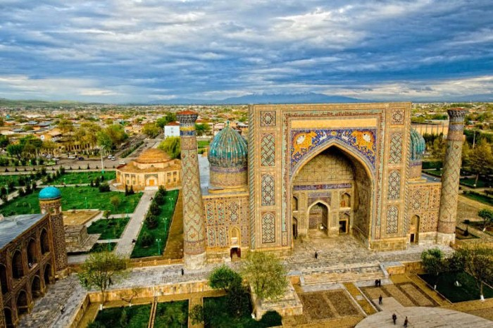

Узбекский народ имеет богатое историческое прошлое, страницы его истории неразрывно связаны с историей Средней Азии. Земля Узбекистана – это своеобразный драгоценный архив, хранящий уникальные исторические
и археологические памятники разных эпох. Ни одна республика Средней Азии не имеет такого количества памятников истории и древней культуры как Узбекистан. Территория нашей страны считается
колыбелью древнейшей человеческой цивилизации.

1 день  Суббота | Киев - Ташкент  Прилет в Ташкент , встреча с табличкой Dolores Travel Services  Трансфер в отель, размещение.  Ночевка в отеле  Завтрак в отеле  Экскурсионная программа по современному Ташкенту:  Театр оперы и балета им. Алишера Навои, экскурсия по площади Амира Тимура: Государственный музей Тимуридов, Сквер Амира Тимура в центре которого расположен памятник великому полководцу Амиру Темуру, знаменитые Ташкентские куранты и гостиница Узбекистан (Интурист), Дворец Форумов, “Бродвей” – аллея художников, с выставленными на продажу недорогими сувенирами, а также по фонтанам и современным памятникам столицы.  Ночёвка в отеле
2 день  Воскресенье | Ташкент-Ургенч(перелет)  Хива (без машины) пешая экскурсия  Завтрак в гостинице.  Трансфер в аэропорт, по прилету, трансфер в Хиву  Экскурсия по городу, с посещением архитектурного комплекса Ичан Кала (12-19 века):  Цитадель Куня Арк (16-17 век),резиденции последнего Хана, включая Мавзолей Исмаила Хаджы, Медресе Мухаммеда Амин Хана, Медресе Мухаммад-Рахимхана, Джума - мечеть (10 век), Минарет Джума –мечети, Медресе Шергазихана, Мавзолей Саида Алауддина, минарет Мурад – тура. Архитектурный комплекс Пахлаван Махмуда: Мавзолей Пахлаван Махмуда (14-18 века), Минарет Исламходжи, Ак-мечеть, Бани Анушахана, Караван-сарай Аллакулихана, Медресе Алпакулихана (1834—1835 гг.). Дворец Таш- Ховли (19 век), Минарет Кальта – Минар, и другие достопримечательности Хивы. Свободное время. Ночёвка в отеле
3 день  Понедельник | Хива – Бухара (440 км)  Завтрак в гостинице.  09:00 Переезд в Бухару проходит через пустыню Кызылкум, по дороге Вы сможете полюбоваться великой среднеазиатской рекой Амударьей, Вам откроются экзотические пейзажи пустыни. Вы сможете полюбоваться барханами и караванами диких верблюдов, кочующих по пустыне!  Прибытие в Бухару, размещение в гостинице.  Свободное время. Ночёвка в отеле
4 день  Вторник | Бухара  Завтрак в отеле.  Экскурсия по Бухаре:  Цитадель Арк – город в городе (4 век до н.э.), Мечеть Боло Хаус (начало 20-го века) Архитектурный ансамбль Пои-Калон (Пьедестал Великого), религиозное сердце Священной Бухары, состоит из минарета Калян, мечети Калян и медресе Мири-Араб. Медресе Улугбека (1417), Медресе Нодир - Диван - Беги, Медресе Абдул Азиз Хана, Мечеть Магоки-Аттори (12-16 вв.), Ансамбль Ляби Хауз ((14-17 век), Ансамбль Кош-Медресе (состоящий из двух противостоящих медресе Мадари-Абдуллахан (матери Абдуллахана) и медресе Абдуллахан, Мавзолей Саманидов (усыпальница представителей династии Саманидов конца 9-го - начала 10-го века), Мавзолей Чашма Аюб (Родник Иова), Чор Минор (Четыре минарета).  Ночёвка в отеле
5 день  Среда | Бухара – Самарканд (на скоростном поезде)  Завтрак в отеле.  09:00 Экскурсионная загородная программа по Бухаре:  Посещение мавзолея Бахоутдина Накшбанди (XVI-XIX вв.) суфийский учитель, считается основателем самого значительного суфийского ордена Накшбанди.  Посещение дворца Ситораи Мохи Хоса (Дворец, подобный звездам и луне) — загородная резиденция Бухарского эмира, выстроена в конце XIX — начале ХХ века.  14.00 трансфер на вокзал и выезд в Самарканд, прибытие в 17.20  По прибытию в Самарканд, размещение в гостинице.  Свободное время. Ночёвка в отеле
6 день  Четверг | Самарканд  Завтрак в отеле.  Экскурсионная программа по Самарканду:  Утреннее посещение Базара Сиаб – крупнейший базар в Самарканде  Свободное время на покупку сувениров и восточных сладостей.  Мавзолей Гури Эмир – гробница Тамерлана (14-15 век) - место, где похоронены Амир Темур, его сыновья и внуки.  Площадь Регистан - один из выдающихся образцов градостроительного искусства Средней Азии, сложившийся в XVII веке и состоящий из трех медресе - Улугбека (1417-1420 гг.), Шер-Дор (1619-1636 гг.) и Тилля-Кари (1647-1660 гг.). На нем можно "перелистать страницы" многотысячной истории Самарканда.  Мечеть Биби Ханум - самая большая в Средней Азии и одна из крупнейших во всем мусульманском мире. Именно на это сооружение устремляет свой изумлённый взгляд всякий, кто въезжает в город. Огромная, величественная, безмолвная…  Архитектурный комплекс Шахи - Зинда (11-15 век) - место захоронения царственных особ и знати. Но основным мавзолеем, откуда и начинается некрополь, считается мнимая могила двоюродного брата пророка Мухаммеда - Кусама Ибн-Аббаса. Его так и называли «Шахи Зинда», что в переводе с персидского означает «Живой Царь».  Свободное время. Ночёвка в отеле
7 день  Пятница | Самарканд – Ташкент (на скоростном поезде 17.00 -19.10)  Завтрак в отеле.  Обсерватория Улугбека (15 век) - Научные труды Улугбека были созданы благодаря уникальной обсерватории, которую он воздвиг в Самарканде. Главным стационарным инструментом был гигантский квадрант, размещенный внутри цилиндрического здания диаметром 48 м (остатки фундамента, вернее траншей от него, найдены при археологических исследованиях).  Посещение Мавзолея пророка Даниила - Пророк Даниил почитается тремя мировыми религиями. Он один из четырёх великих израильских пророков в иудаизме, пророк, Книга которого вошла в Ветхий Завет христианской Библии и пророк исламской традиции. Легенда гласит, что Тимур перевёз часть останков Даниила, а именно его руку, в Самарканд.  Переезд в Ташкент на поезде, согласно расписания и наличия мест. Прибытие, размещение в гостинице.  Свободное время на отдых. Ночёвка в отеле
8 день  Суббота | Завтрак в отеле.  Продолжение экскурсионной программы по старому городу:  Далее экскурсия по старому городу: Посещение комплекса Хасти Имам : состоящего из Медресе Барак-Хана, мечети Тилля-шейха - хранилище знаменитого Корана Османа и золотого волоса пророка Мухаммада; Медресе Абдулкасыма  Свободное время на посещение базара Чорсу  21.30 трансфер в аэропорт и вылет рейсом HY 647 в 22.02

* Расписание перелетов может измениться!

*Заезд в отели осуществляется после 14:00, выезд до 12:00. Все ранние / поздние заезды / выезды оплачиваются на месте администратору отеля.

Количество человек | Стоимость на человека в Долларах США (НЕТТО)  Категория 3 звезды | Стоимость на человека в Долларах США (НЕТТО)  Категория 4 звезды
2 | 780 | 834
4 | 637 | 690
6 | 534 | 585
8 | 552 | 606
10 | 516 | 570
Доплата за одноместное размещение | +138 | +174

Города | Отели категории 3 звезды | Отели категории 4 звезды
Самарканд | City/Arba или подобный | Grand Samarkand или подобный
Ташкент | Grand Capital/Arien Plaza или подобный | Navruz или подобный
Бухара | Rangrez или подобный | Asia Buxara/Devon Begi или подобный
Хива | Zarafshan/Malika | Asia Khiva

В программу включено:
- Проживание в указанных гостиницах (или одного уровня) с двухместным размещением (регистрация проживания).
- Питание: завтрак в отелях
- Комфортабельный кондиционированный транспорт на весь маршрут
- Встречи / проводы в аэропорту и на вокзале
- Экскурсии по памятникам и монументам на русском языке
- ЖД билет Бухара-Самарканд и Самарканд – Ташкент (поезд Афросиаб) эконом класс
- Местные гиды экскурсоводы в городах на все экскурсии по программе
- Хорошее настроение и отличный сервис

В цену не включено:
- Международный авиаперелёт
- Авиаперелет Ташкент-Ургенч
- Сопровождающий гид
- Питание (обеды и ужины)
- Входные билеты на указанные монументы. Оплачиваются на месте
- Алкогольные и прохладительные напитки
- Сборы за фото - и видеосъемку в музеях
- Чаевые, и носильщики в отелях/аэропорту
- Личные расходы
Другие услуги не указанные выше

